端口：6060 443 2020 2060 80 2000/40000 21/27

1：安装宝塔【自己百度下哈】

2：安装apache2.4+php5.6+mysql5.5 这个宝塔里面可安装

3：新建网站，这个应该大家都会的，比如新建网站 im.baidu.com

4：压缩包传到网站上面解压到根目录【二进制模式】这不想截图

5：数据库导入用phpmyadmin 可导入到tudoucms数据库下面，已可单独新建数据库

**【强烈建议，您数据库导入到您整合的tudou数据库里面，导入之前做好备份，就是说，IM跟tudou用一个库】**

6：修改数据库的账户密码/cpccc-web/config/database.php

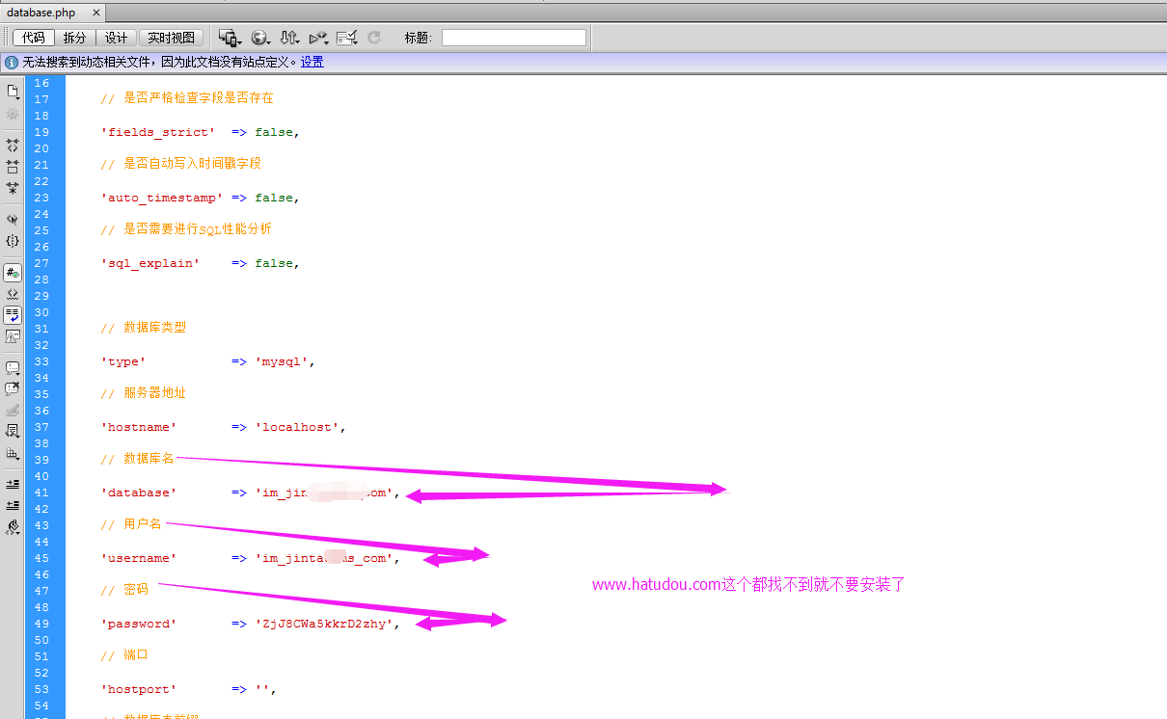

如果前面都不会，下面的不用看，直接联系[www.hatudou.com](http://www.hatudou.com)或者qq120-258-022

给你修改

7：open_basedir取消

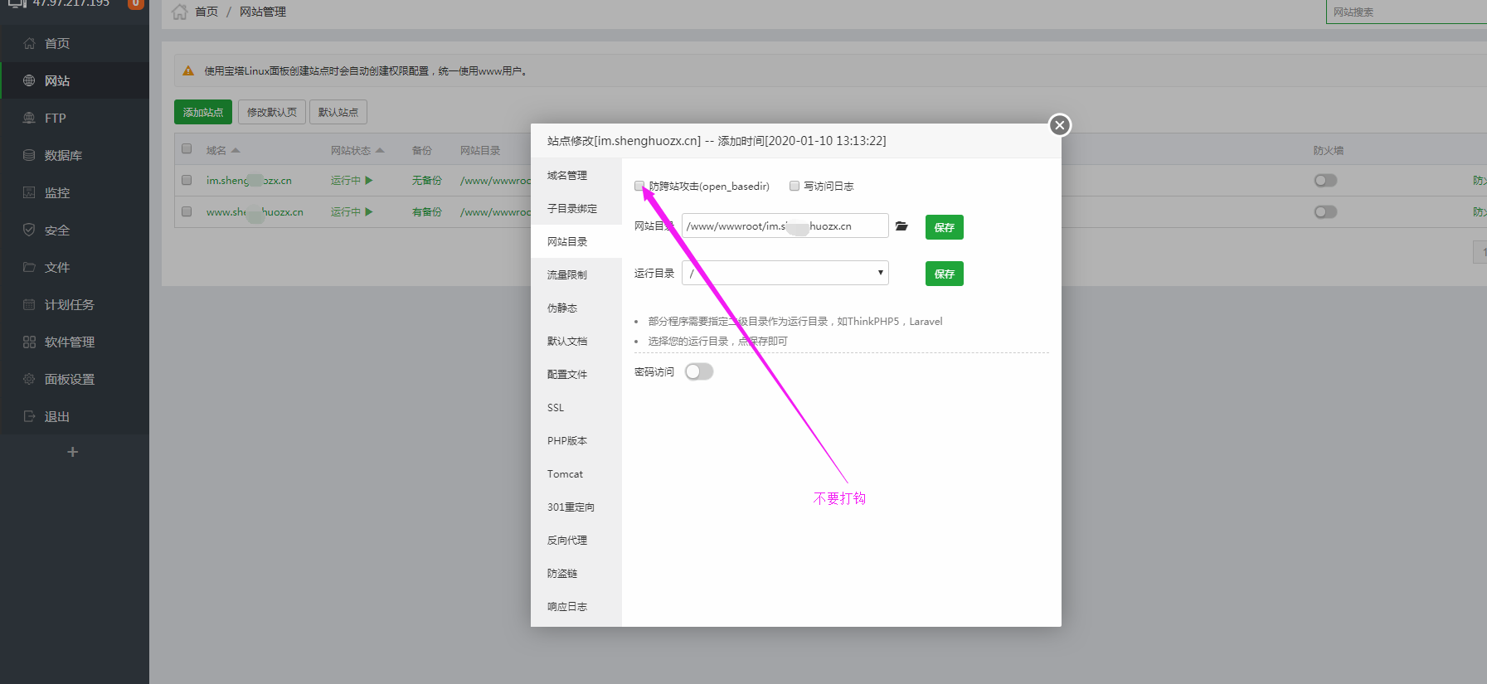

8：检查user.ini

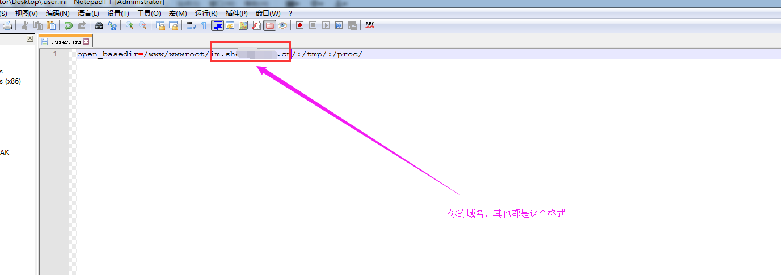

这个格式

9：设置好伪静态

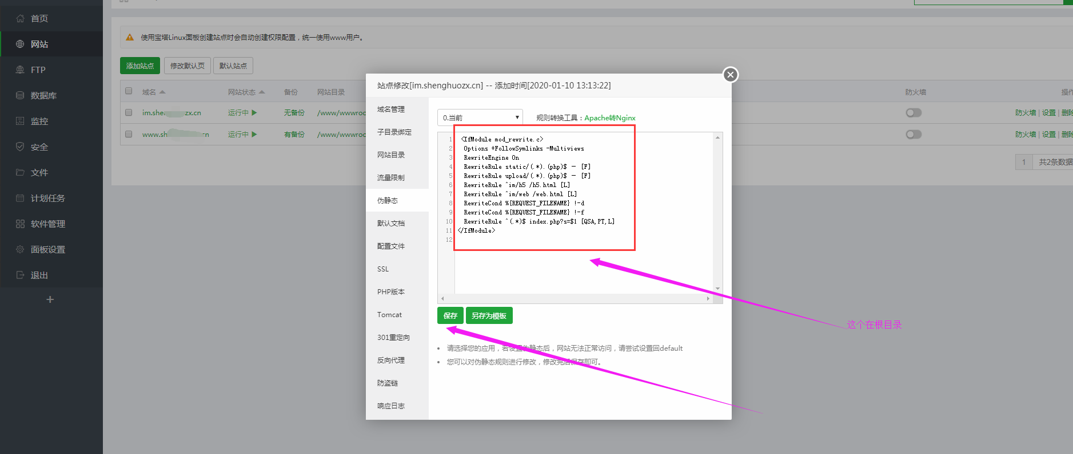

设置好了保存伪静态

10：设置网站运行目录

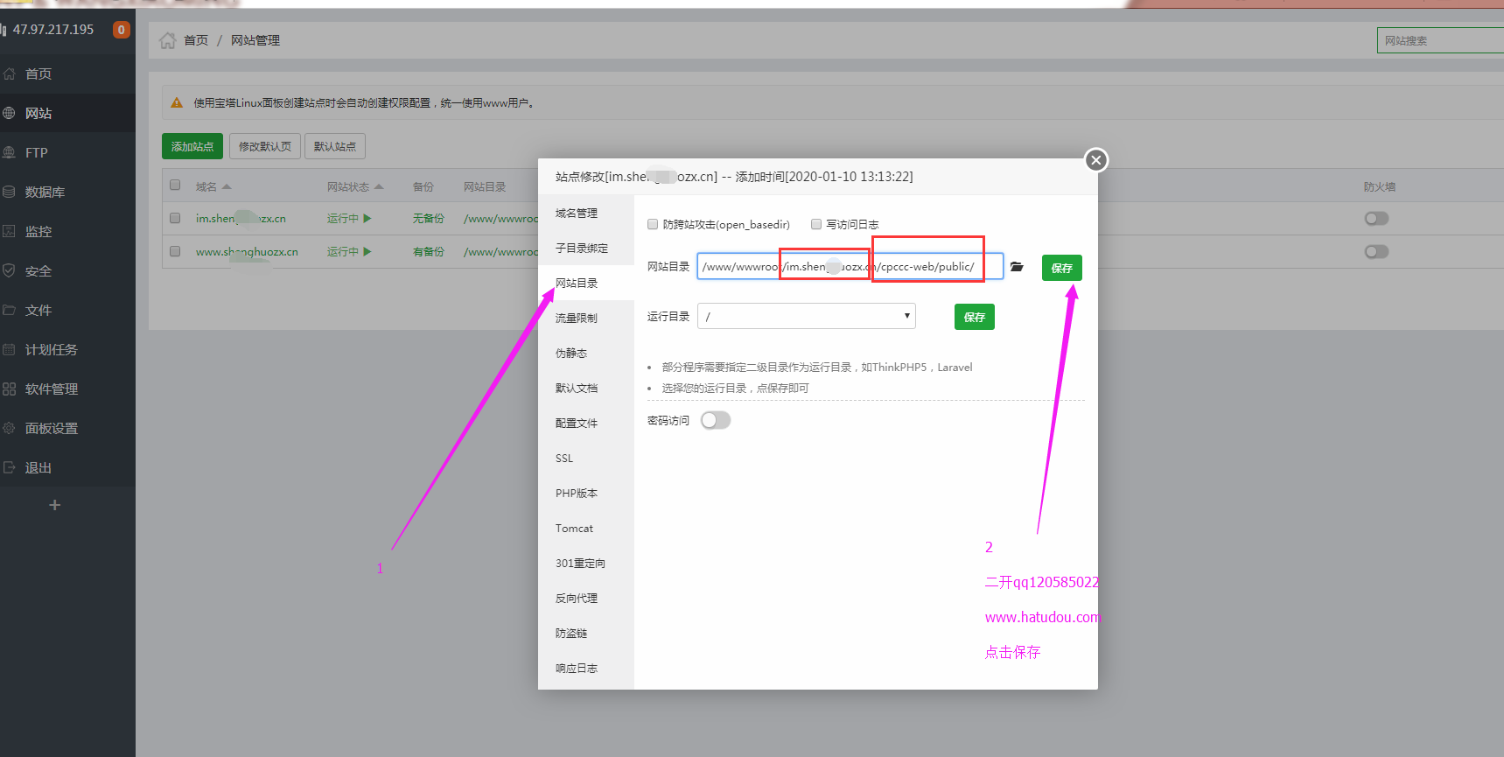

11：申请ssl

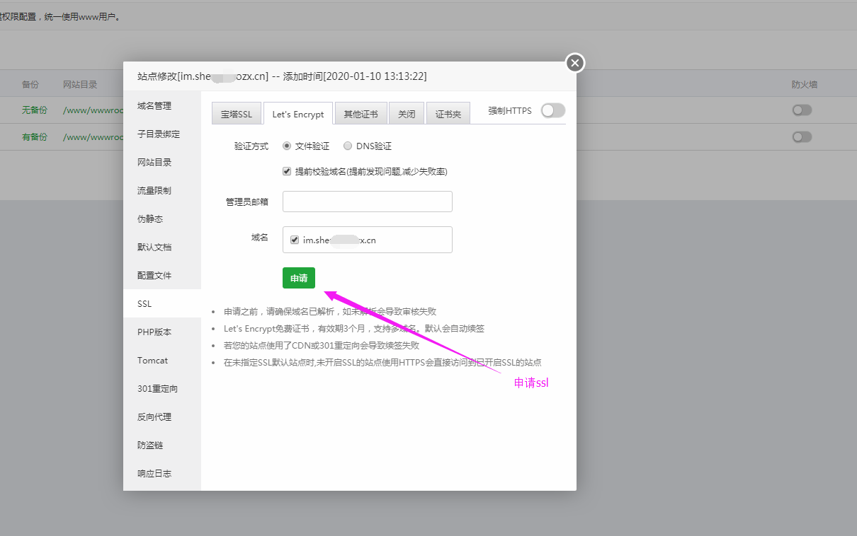

12：修改配置文件

宝塔》》站点管理》》配置文件》》》

找到代码：SSLProxyEngine on 下面加上阿里云安全组跟宝塔后台安全组要加6060 443 端口

ProxyRequests Off

ProxyPass /app ws://127.0.0.1:6060/app

ProxyPassReverse /app ws://127.0.0.1:6060/app

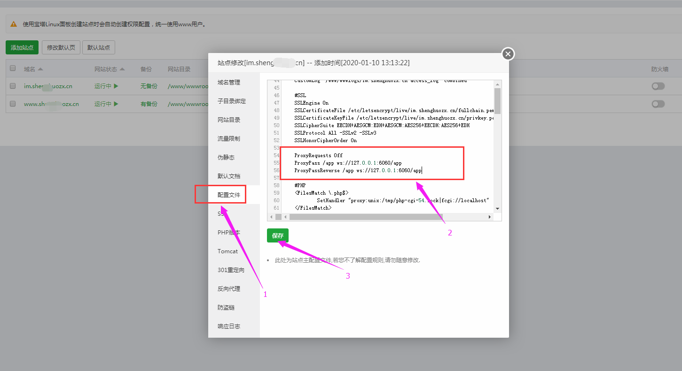

Phpmyadmin里面修改域名

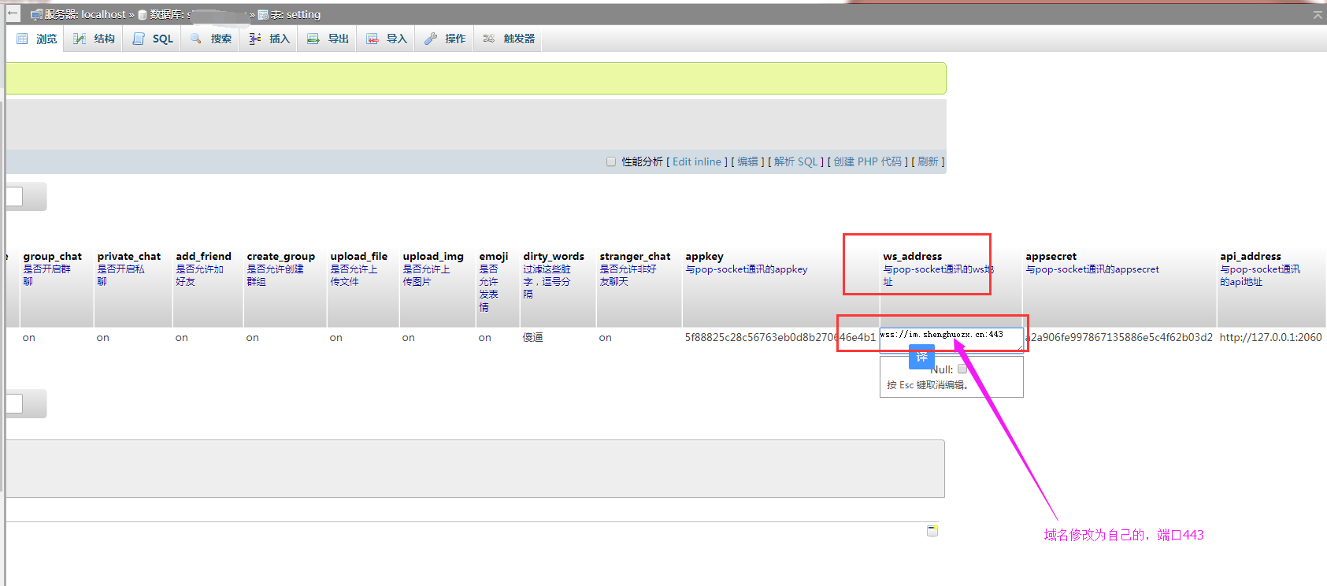

13：登录ssl输入账户密码

检测环境：curl -Ss http://www.workerman.net/check.php | php 【如果有禁用函数要取消】

下载命令：git clone https://github.com/walkor/Workerman 【安装步骤】

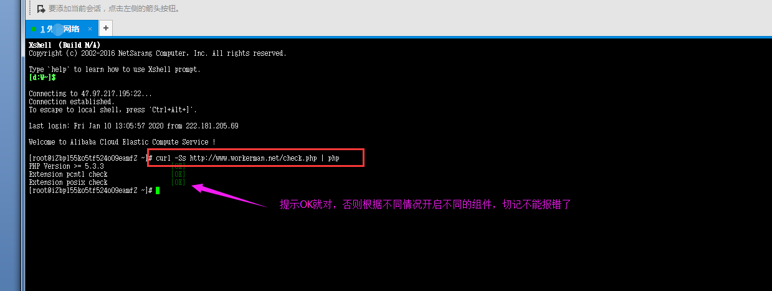

**如果很多扩展不行，请自己百度解决下，正常宝塔Apache下面默认是不会报错的哦，这个有些可能开启的组件就太复杂了**

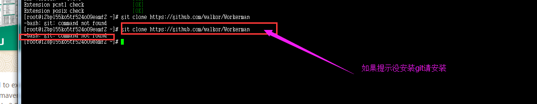

安装git代码命令： **yum install**[**git**](https://www.bxl.me/b/git/)**–y**

**安装git后再来下载命令 ：** git clone <https://github.com/walkor/Workerman>

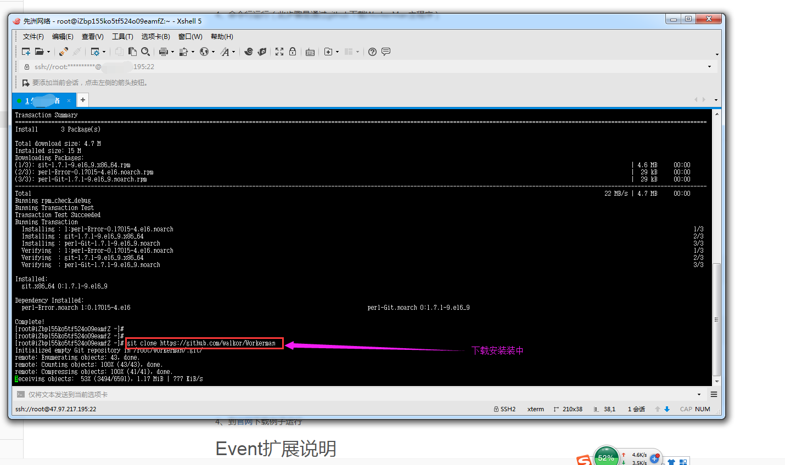

现在就安装好了Workerman

然后就开启要开启了

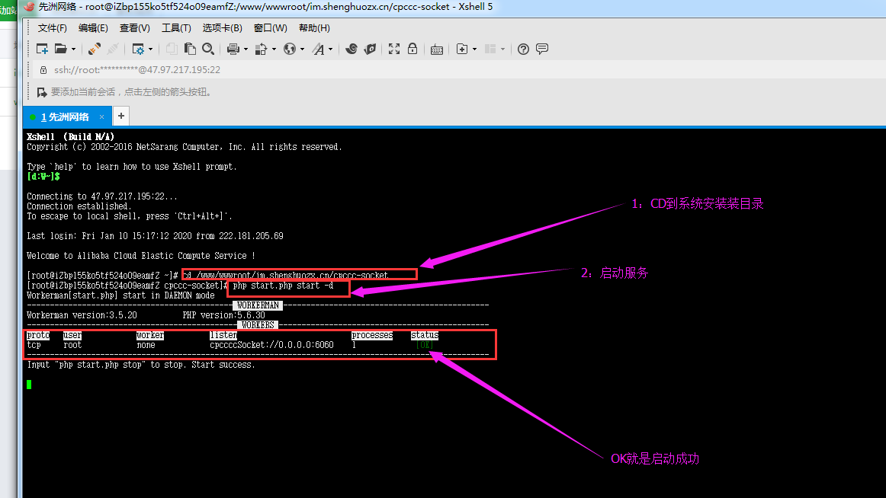

这样就开启成功

**对接您O2O后台填写的域名：直接您的域名不带后缀前缀加上**

**前台的连接是：您的域名https /im/h5**

**后台的连接是：您的域名https /admin admin admin**

================================常见问题处理======================================

问： /www/wwwroot/im.xxxxxx.cn/cpccc-web/public/index.php 27行报错

答：看图【一定要重启php】

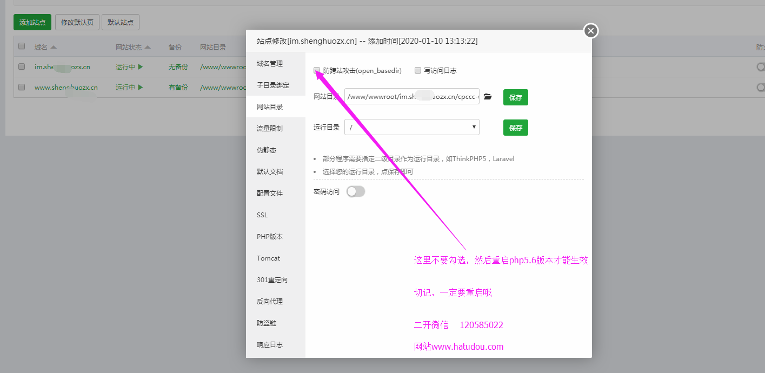

问：后台登录界面错位



答：浏览器转换为极速模式

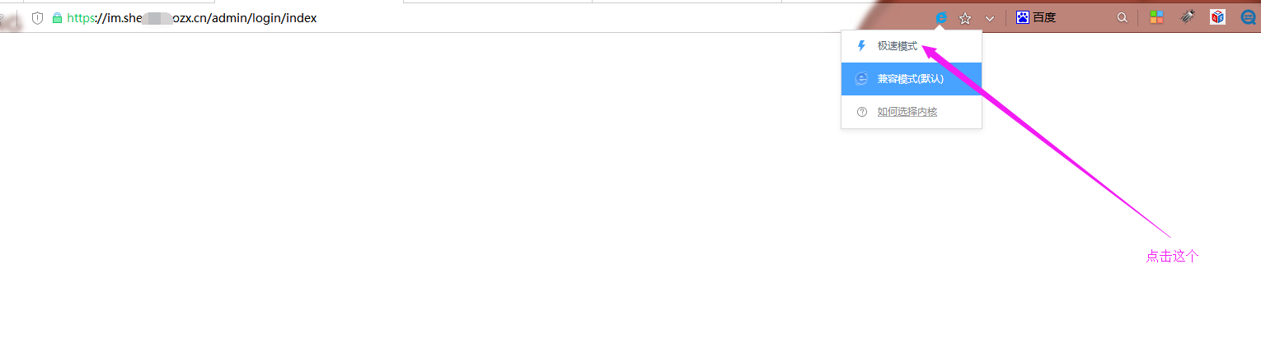

问：提示网络错误

答：查看自己的Workerman状态，或者端口未打开，或者phpmyadmin里面网址没有修改

**==============workerman状态命令表=====================**

**以debug（调试，关闭ssh后不生效了，调试用这个）方式启动**

**php start.php start**

**以daemon（守护进程，运营后用这个方法）方式启动**

**php start.php start -d**

**停止**

**php start.php stop**

**重启**

**php start.php restart**

**平滑重启**

**php start.php reload**

**查看状态**

**php start.php status**

**查看连接状态（需要Workerman版本>=3.5.0）**

**php start.php connections**

**lsof -i【查看全部端口】**

**lsof -i:4568**

**Workerman**看云手册：<http://doc3.workerman.net/315117>

正常发送

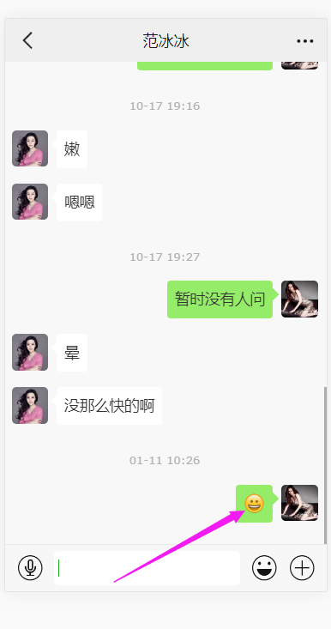

经常无缘无故连接不上解决方案 【提示网络错误，请稍后再试】

宝塔开启计划任务重启Workerman

任务名称：Workerman平滑重启

支持代码：cd /www/wwwroot/im.****.com/cpccc-socket&&php start.php restart

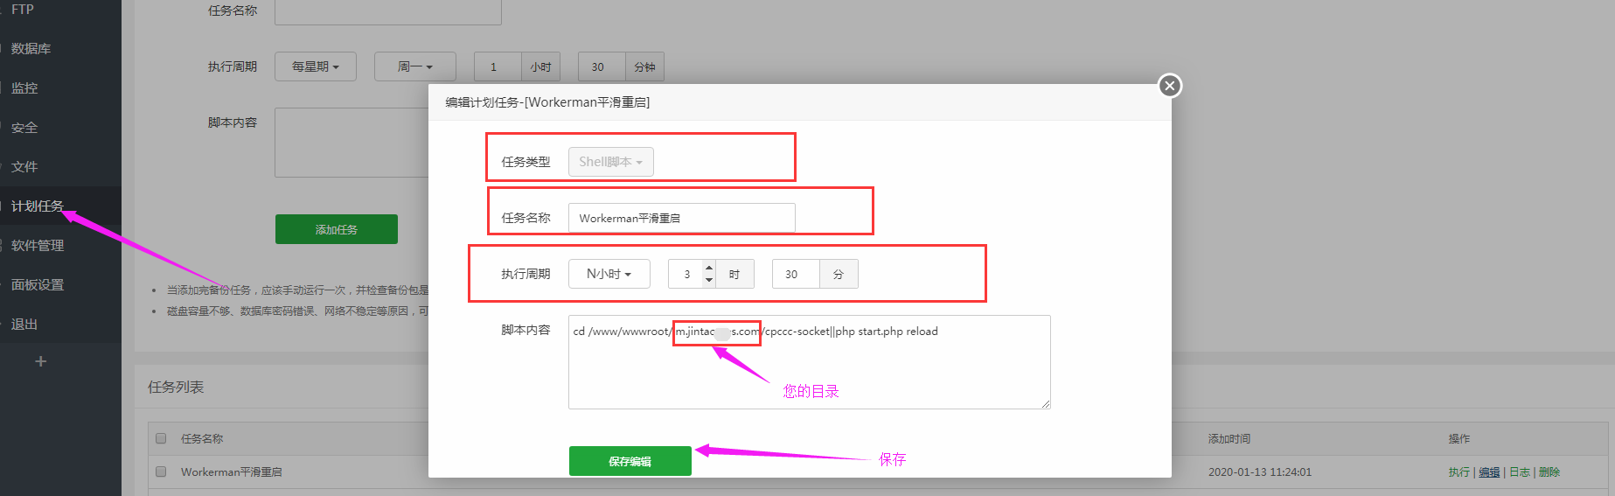

failed: Error during WebSocket handshake: Unexpected response code: 404

解决方案：

漏掉了

8：宝塔》》站点管理》》配置文件》》》

找到代码：SSLProxyEngine on 下面加上阿里云安全组跟宝塔后台安全组要加6060 443 端口

ProxyRequests Off

ProxyPass /app ws://127.0.0.1:6060/app

ProxyPassReverse /app ws://127.0.0.1:6060/app